泸县推进大众创新创业工作
简 报
【2017】第 3 期
泸县推进大众创新创业工作领导小组办公室 2017年 9月 30日
[工作动态]
县委常委、副县长赵领带队参加第五届中国（绵阳）
科技城国际科技博览会
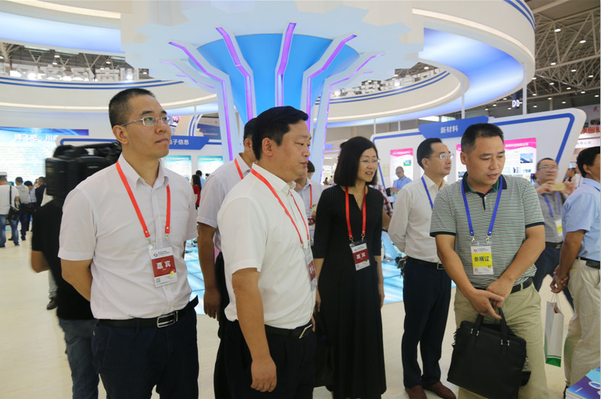
2017年9月7日-10日，县委常委、副县长赵领带领县科知局、县财政局及县内科技创新型企业赴绵阳参加第五届中国（绵阳）科技城国际科技博览会，市人民政府副市长陈日，市科知局局长邹维等领导巡视了我县参展的新康艺新材料科技有限公司和泸州合成液压件有限公司生产的相关产品。

我县开展2017年泸州众创智慧行动——泸县“创响龙城”健康产业项目路演活动
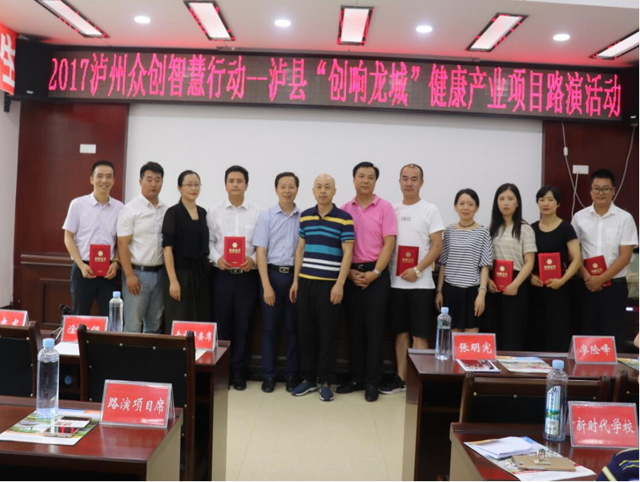
为进一步推进“大众创业、万众创新”工作，弘扬创新创业精神，营造创新创业氛围，培养创新创业意识，激发各类创业者的创业热情，8月8日上午，2017泸州众创智慧行动——泸县“创响龙城”健康产业项目路演活动在泸县玉蟾街道清平社区顺利举行。此次路演活动共有金港长寿家族生物电疗馆、众鼎富硒功能农产品等6个创业项目进行了路演展示，吸引了创业者100余人参加。6位项目负责人分别通过PPT、影像图片、实物展示等方式对各自项目进行详细介绍，为创业者带来各具特色的精彩展示，来自泸州市创业指导专家志愿团的淦吉银等3位专家评委分别对每个路演项目进行了精彩点评，并根据各项目特点提出建议意见。金港长寿家族生物电疗馆以其产品特色和良好的用户体验获得了本次路演活动的一等奖。县双创办下一步将继续开展创业大赛、专家坐诊等活动，积极为创业者和专家搭建交流对接平台，帮助推广创业项目，促进更多创业者成功创业。

县双创办精心组织参加四川省第一届“天府杯”创业大赛（泸州赛区）暨泸州市第四届创新创业大赛
9月6日，四川省第一届“天府杯”创业大赛（泸州赛区）暨泸州市第四届创新创业大赛决赛在泸州电视台演播大厅落下帷幕。本次大赛从8月初开始启动以来，县双创办精心组织，在相关双创成员单位协同配合下，通过县、镇（街）、村（社区）各级公共创业服务平台，利用宣传单、创业QQ群、微信、电话等方式积极宣传组织报名，并辅导创业项目负责人按照大赛规则准备完善商业计划书和路演PPT，从种养殖、农业采摘、农业观光等农业项目和教育、电子商务、医疗器械等现代服务业项目中筛选出32个项目进入创业创富组、大学生创业组、返乡下乡创业组的现场路演比赛。我县推荐的泸州红岩养殖、阿斯特医疗器械、蓝博儿童托管中心、女人花护理四个项目成功晋级复赛，蓝博儿童托管中心获得大赛最佳创意奖。此次大赛不仅为选手提供了展示自我、获得荣誉、提升创新创业能力的机会和平台，同时为进一步推进我县大众创业万众创新营造了良好社会氛围。
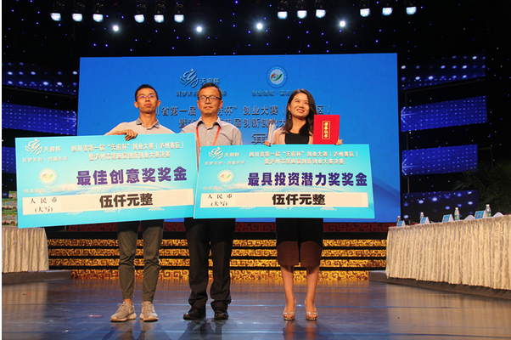

我县积极组织开展2017“全国双创活动周”系列活动 ——泸县“醉美老板娘”网络评选活动
为积极营造“全国双创活动周”氛围，弘扬创新创业精神，2017年9月16日下午，由县双创办、团县委、县妇联、县工商联主办的泸县第二届“醉美老板娘”网络评选活动成功落幕。此次泸县“醉美老板娘”网络评选活动通过报纸、电台、宣传彩页等传统媒体与网络、微信、QQ等新型媒体相结合的方式对该活动进行全方位的报道宣传，网络评选活动历时9天，共吸引了792位老板娘报名参选。选手们通过微信平台展现自己的形象美、自信美、事业美、生活美、创业美，广大市民通过微信平台同步投票，评选出本届“醉美老板娘”一、二、三等奖共6名以及50名参与奖。最终“泸县热转印标语项目老板娘温华容”凭借吃苦耐劳的创业精神和诚实守信的创业风貌获得一等奖。本次泸县“醉美老板娘”网络评选活动不仅为女性创业者提供了展示自己、宣传创业项目的机会，还为进一步推进大众创业万众创新工作起到了积极的宣传作用，有利于激发广大群众的创业热情。
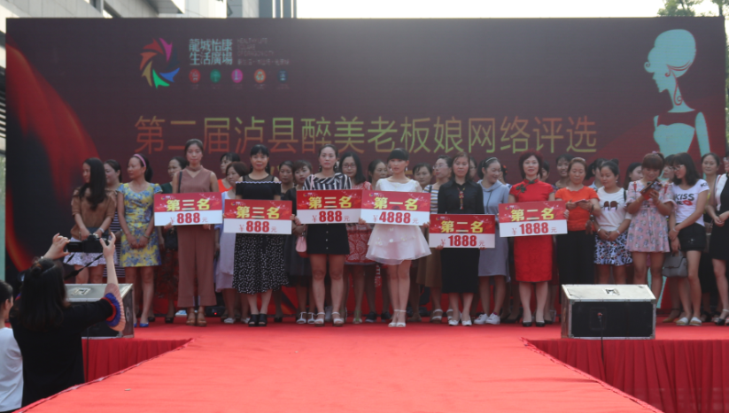

医药产业园孵化器项目建设初显成效
泸州高新区医药产业园始终把双创孵化器项目建设作为园区重点工作来抓，按照“五个一”工作要求，完善了一个项目、一个领导、一套班子、一个方案、一跟到底的工作举措。目前，步长制药、双创孵化器Ⅱ期等项目建设进度正常，已完成投资8.64亿元，步长制药完成了综合楼主体工程，真核1、2号车间主体完工，原核车间完成第1层主体施工的80%；园区孵化器一期吸引了18个企业入驻，Ⅱ期（中药、化学药）项目完成了药物制剂孵化器化学药区的标准厂房1万余平方米的主体建设,正进行外墙装饰等尾期施工，预计年底前可以交付使用，中药区正在全力推进施工图设计。
[部门动态]
省供销社主任青理东率队调研我县电子商务建设工作
8月2日，省供销社主任青理东率队到玉蟾街道龙脑桥电子商务服务店、泸县电子商务产业园建设项目、泸县电子商务孵化运营中心实地调研。市委常委、副市长王建翔，市供销社主任陈晓荣，县委书记薛学深等领导陪同。
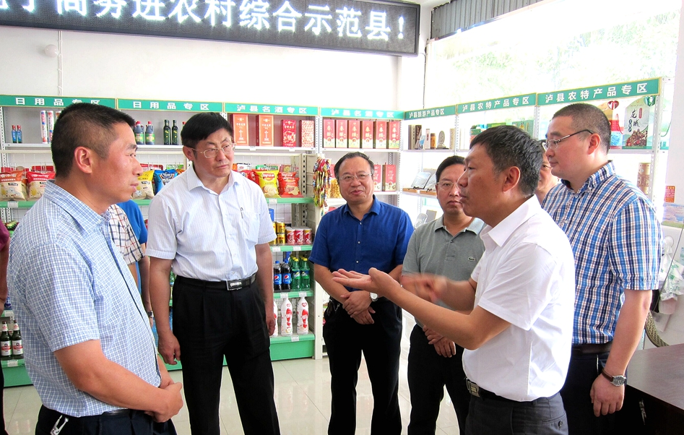

省商务厅副厅长杨春轩率队调研泸县电子商务发展
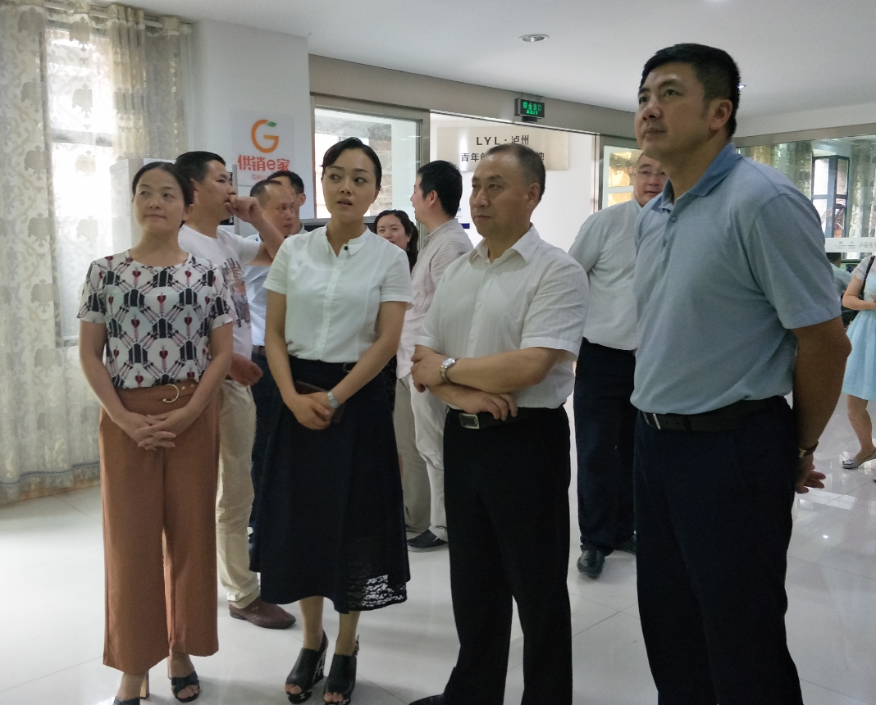

7月19日，省商务厅副厅长杨春轩率队调研泸县电子商务发展和市场建设工作，对泸县电子商务和市场建设发展取得的成效给予了充分肯定，并指出：泸县电商产业园要发挥集聚作用，结合自身特点，抢抓机遇、创新发展，逐步形成资源整合、功能互补、优势叠加的整体效应，打造电商发展生态环境，推动电子商务产业发展再上新台阶。市政府办纪检组长淡黎明，市商务局副局长林小勇、曾萍，县长肖刚，副县长余静等领导陪同。
县就业局调整完善创业培训质量评估体系
为推进“大众创业、万众创新”，促进更多创业者成功创业，县就业局强化创业培训，努力提升创业者创业能力，及时调整完善创业培训质量评估方案，进一步完善细化评估制度、评估内容和评估方式，不断规范评估程序和标准，确保培训质量和培训效果。今年来，共组织有创业意愿的各类劳动者开展SYB创业培训35期、培训1009人，培训合格率达99%，培训人数居全市第一，完成目标任务的259%。
[各镇亮点]
天兴镇组织开展创业交流会
9月5日，天兴镇组织返乡农民工开展创业交流会，听取了解返乡情况、创业意向、对创业扶持政策的知晓程度等情况，同时为返乡创业者介绍了县域、镇域经济发展情况，宣传创新创业扶持政策，鼓励返乡人员积极创业大胆创新。
[简 讯]
由省委、省政府支持，省商务厅和绵阳市人民政府共同主办的2017中国（四川）电子商务发展峰会于9月21在绵阳隆重开幕。在“2017中国农村电商发展与精准扶贫论坛”上，我县被评选为“2017四川县域电子商务十佳示范县”，副县长余静代表泸县上台领奖。
县就业局积极推动创业担保贷款政策落地，及时为创业者提供融资服务。今年以来，审核发放贷款1006万元，其中落实大学生贷款111万元，认定小微企业2家，并及时指导帮助小微企业申请贴息贷款，充分发挥创业担保贷款促进就业的作用。
2017年以来，我县认真贯彻落实创新驱动发展战略，整合资源，推进众创空间建设。目前，全县建成10家运营众创空间，总面积达1.3万余平方米，其中“泸县创新创业孵化园”等7家众创空间被认定为市级众创空间，“泸县电子商务孵化运营中心”被认定为国家级众创空间。
县就业局组织财政、市场质监、SYB创业培训讲师、创业指导专家志愿团成员，对今年以来开展培训的创业培训机构从报名组织、筛选学员、课堂管理、教学大纲、教学计划执行、创业计划书完成、学员意见反馈、后续支持服务等方面进行现场评估，学员培训合格率达99%。
编辑：熊成锟 编审:黄强 签发：廖险峰
泸县推进大众创新创业工作领导小组办公室 2017年 9月30日印发

